**Título do Projeto**

Petting - Aplicativo de adoção

**Curso:**

Sistemas de Informação

**Disciplina:**

Projeto - Aplicações Web

**Semestre:**

1º

A nova geração está mais inclinada a adotar, assim como está mais conectada. A forma é aumentar a comunicação com esse grupo, com o intuito de trazer mais informação, viabilizar a comunicação com os mesmos, com as gerações próximas a eles, e dar a eles a linguagem mais próxima, fazendo um site capaz de conversar com essa geração e as demais que estão conectadas a internet.

Sendo assim, neste trabalho será desenvolvido um site com a finalidade de facilitar a adoção para as pessoas com acesso à internet. Possibilitando praticidade e segurança na hora da adoção, o que estará ajudará a trazer as pessoas para mais próximas dos animais, como também ajudará a população em geral, diminuindo os animais em situação de rua, o abandono e possíveis doenças que podem ser transmitidas se os animais não estiverem em um local adequado. Dessa maneira, a ideia é aproximar quem tem interesse em aumentar sua família com um pet, dos animais disponíveis para a adoção.

**Integrantes:**

João Garcia

Julio Cesar Claudino Carvalho

Laura de Freitas Mendes Losque

Luana Horta de Souza

**Orientador:**

Prof. Mestre Nesley Jesus Daher de Oliveira.

**Link do GitHub:**

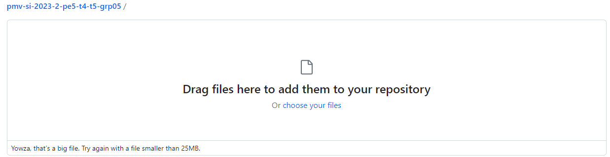

Professor, o Github não aceitou o arquivo por causa do tamanho, mesmo comprimindo o arquivo. Ele não aceitou em no formato .fig nem o .pdf.

<https://www.figma.com/file/uMak7rYIdks7RI0NxnR0Cn/Petting?type=design&node-id=264-2&mode=design&t=fyO2GF8k6GHA1oRx-0>

Link do Figma